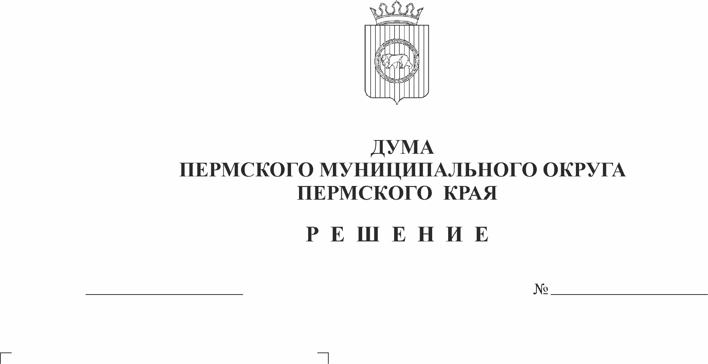
О внесении изменений в Положение о денежном содержании муниципальных служащих Пермского муниципального округа Пермского края, утвержденное решением Думы Пермского муниципального округа Пермского края от 22.09.2022 № 12
73
22.12.2022
О соответствии со статьей 42 Федерального закона от 06.10.2003 № 131-ФЗ «Об общих принципах организации местного самоуправления в Российской Федерации», статьей 22 Федерального закона от 02.03.2007 № 25-ФЗ «О муниципальной службе в Российской Федерации», разделом 6 Трудового кодекса Российской Федерации, статьей 12 Закона Пермского края от 04.05.2008 № 228-ПК «О муниципальной службе в Пермском крае», Законом Пермского края от 29 апреля 2022 г. № 75-ПК «Об образовании нового муниципального образования Пермский муниципальный округ Пермского края», пунктом 9 части 2 статьи 25 Устава Пермского муниципального округа Пермского края,
Дума Пермского муниципального округа Пермского края РЕШАЕТ:
1. Внести в Положение о денежном содержании муниципальных служащих Пермского муниципального округа Пермского края, утвержденное решением Думы Пермского муниципального округа Пермского края от 22.09.2022 № 12 следующие изменения (далее по тексту - Положение):
1.1. абзац второй пункта 2.2. раздела 2 изложить в следующей редакции:
«Выплата денежного содержания муниципальным служащим может производиться за счет межбюджетных трансфертов, предоставляемых из бюджетов других уровней, в том числе для осуществления переданных полномочий.»;
1.2. подпункт 3.1.2. пункта 3.1. раздела 3 дополнить абзацем пятым следующего содержания:
«4) стимулирующая выплата по результатам деятельности.»;
1.3. подпункт 3.1.3. пункта 3.1. раздела 3 изложить в следующей редакции:
«3.1.3. Муниципальным служащим могут производиться другие выплаты, предусмотренные федеральными законами, иными нормативными правовыми актами Российской Федерации, законами и иными нормативными правовыми актами Пермского края.»;
1.4. в пункте 3.2. раздела 3 слова «стимулирующего фонда органа местного самоуправления» заменить словами «средств, предусмотренных на предоставление стимулирующей выплаты по результатам деятельности»;
1.5. пункт 4.1. раздела 4 дополнить абзацем третьим следующего содержания:
«Фонд оплаты труда начальников территориальных управлений администрации муниципального округа централизуется в администрации муниципального округа.»;
1.6. пункт 4.4. раздела 4 изложить в следующей редакции:
«4.4. При формировании фонда оплаты труда дополнительно предусматриваются средства на предоставление стимулирующей выплаты по результатам деятельности в размере до 5% от фонда оплаты труда, сформированного в соответствии с пунктами 4.1 и 4.2 настоящего Положения в пределах норматива формирования расходов на оплату труда депутатов, выборных должностных лиц местного самоуправления, осуществляющих свои полномочия на постоянной основе, муниципальных служащих, утвержденного постановлением Правительства Пермского края. Размер процента, необходимый для определения объема средств на предоставление стимулирующей выплаты по результатам деятельности, ежегодно утверждается решением Думы о бюджете муниципального округа на соответствующий год.
Средства, на предоставление стимулирующей выплаты по результатам деятельности муниципальным служащим функциональных и территориальных органов администрации муниципального округа централизуются в администрации муниципального округа.»;
1.7. в приложении 2 к Положению:
1.7.1. в абзаце шестом пункта 1.2. раздела 1 слова «функциональных и территориальных органов, обладающих правами юридического лица» заменить словами «муниципальным служащим функциональных и территориальных органов, обладающих правами юридического лица»;
1.7.2. абзац второй пункта 7.4. раздела 7 исключить;
1.7.3. раздел 7 дополнить пунктом 7.7. следующего содержания:
«Стимулирующая выплата по результатам деятельности за счет средств, предусматриваемых в соответствии с пунктом 4.4. раздела 4 Положения о денежном содержании муниципальных служащих Пермского муниципального округа Пермского края, устанавливается по решению руководителя органа местного самоуправления в порядке, установленном правовым актом органа местного самоуправления.»;
1.7.4. раздел 7 дополнить пунктом 7.8. следующего содержания:
«7.8. Муниципальным служащим могут производиться другие выплаты, предусмотренные федеральными законами, иными нормативными правовыми актами Российской Федерации, законами и иными нормативными правовыми актами Пермского края.».
2. Опубликовать (обнародовать) настоящее решение в бюллетене муниципального образования «Пермский муниципальный округ».
3. Настоящее решение вступает в силу с 01 января 2023 года и применяется, начиная с формирования бюджета Пермского муниципального округа на 2023 год и плановый период 2024 и 2025 годы, за исключением муниципальных служащих аппарата Думы Пермского муниципального округа Пермского края, для которых действие настоящего решения применяется с момента регистрации Думы Пермского муниципального округа.

Председатель Думы
Пермского муниципального округа Д.В. Гордиенко

Глава муниципального округа -
глава администрации Пермского
муниципального округа В.Ю. Цветов

